**Mierka mapy**

1. Vzdialenosť dvoch miest vzdušnou čiarkou je 12cm na mape, ktorá má mierku 1: 50 000. Aká je to vzdialenosť v km.

2. Štart a cieľ pretekov do kopca je na mape 2,6cm, mierkou 2: 400 000. Aká je dĺžka dráhy týchto pretekov v km?

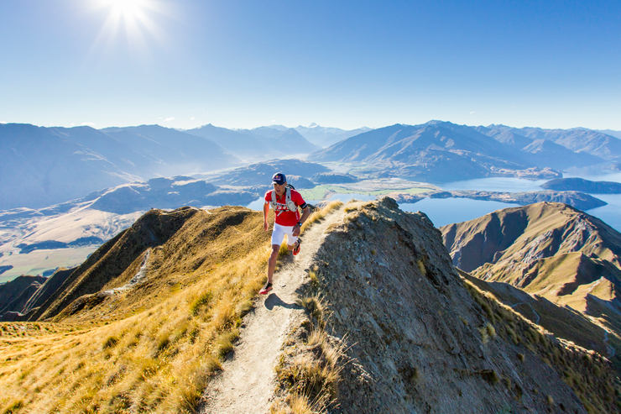

3. Dlĺžka Oravskej priehrady na mape vzdušnou čiarku je 13,7cm . Mierka mapy je 5: 500 000. Aká je táto dĺžka v m?

